eTwinning Okulu Misyon Bildirisi

eTwinning Okulları, ortak liderlik taahhüdünde bulunmuşlardır.

eTwinning okulları lider pozisyonundadır. Okul yönetimi ve öğretmen liderleri eTwinningin önemini ve misyonunu ileri taşır.eTwinning paylaşılan bir süreçtir. Liderlik, alınan kararlar ve sorumluluk paylaşılır. Projelerde okul müdürü-öğretmenler eTwinning platformunun sunduğu yenilik, mesleki gelişim ve aktiviteleri destekler. Mesleki gelişim içine entegre ederler.

M I S Y O N

eTwinning Okulları; işbirliğine, paylaşmaya ve ekip çalışmasına güçlü bir bağlılık sergilerler.

Öğretmenler eTwinning faaliyetlerini planlama ve uygulama noktasında beraber çalışırlar.Görev paylaşımı, ekip oluşturma ve çalışma konusunda bağlılık sergilerler.Okuliçi ve okul dışı faaliyetlerde meslektaşları ile yenilik-değişim ve çalışmaları paylaşırlar. Yaygınlaştırma faaliyetleri ile yönlendirme görevini üstlenirler. Öğretmenler her alanda birlikte çalışır. Güçlü yönlerini birbirlerine entegre ederek daha yaygın ve zengin bir eğitim ortamı hazırlarlar.

eTwinning Okullarındaki öğrenciler, değişimin temsilcileridir.

eTwinning okullarında çalışmaların merkezi öğrencilerdir. Değişim ve gelişim için merkezi unsur olarak birlikte hareket ederler.Çalışmaların hepsini öğrenciler gerçekleştirir. Öğretmen rehber ve gözlemci bir lider görevini üstlenir.Yaygınlaştırıcı,gerçekleştirici

Öğretmen ve velilere tanıtıcı unsur öğrencilerdir

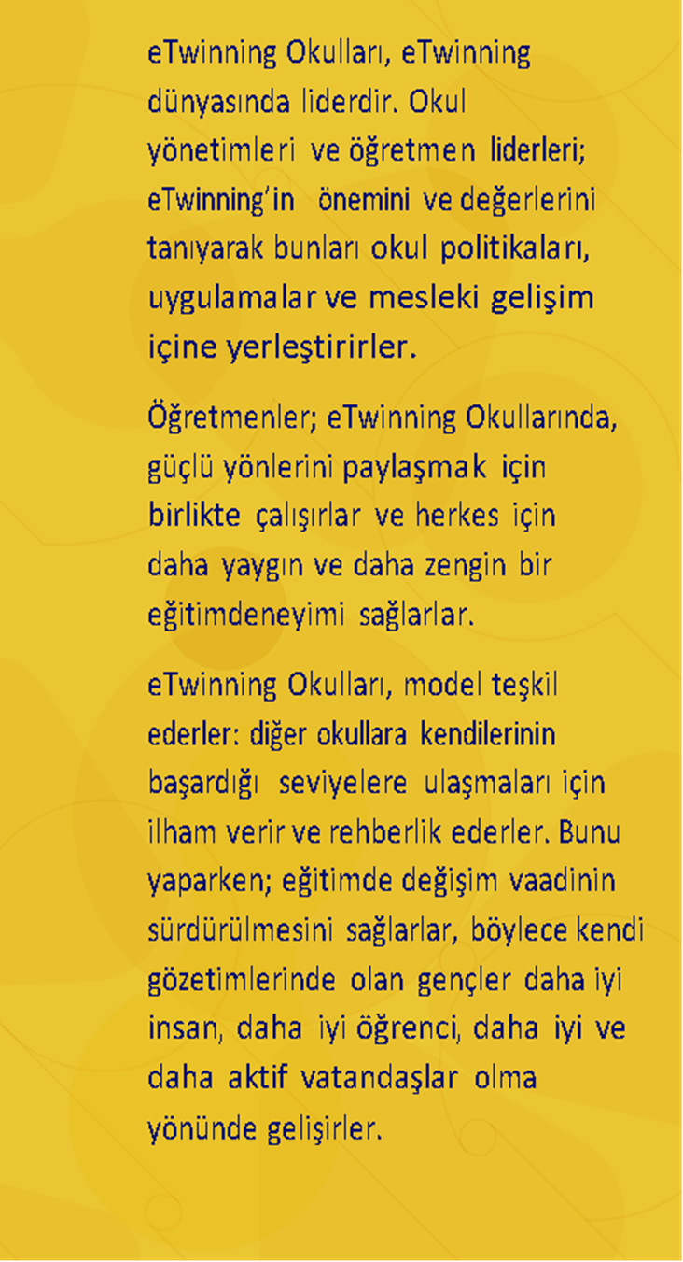

eTwinning Okulları, diğer okullar için model teşkil ederler.

eTwinning okulları yapılan projelerle,elde edilen başarı ve öğrencilerde elde edilen olumlu geri dönütleri kullanıp yaygınlaştırarak bölgesindeki okullar için model rolunu üstlenirBu konuda kararlılık

sergiler.Herkes için gelişim herkes için eğitim alanında yaygınlaştırma faaliyeti yaparlar.

Okulların dijital olarak gelişmesi,proje tabanlı çalışması ve bir üst eviyeye ulaşmaları için ilham verirler

eTwinning Okulları, kapsayıcı ve yenilikçi öğrenme kurumlarıdır.

eTwinning okulu herkesi kapsayıcıdır.Bütün kültür ,yetenek ve akademik seviyedeki öğrenciler ve topluluklar için bütüncül bir ortam yaratmanın yollarını türetirler.eTwinnig okulu öğretmenleri tüm okulu bir öğrenme organizasyonu olark görür.(işbirlikçi,öğrenci merkezli,proje tabanlı,web2.0 araçaları kullanım vb.)Dijital ,çağdaş ve yenilikçi pedegolojik modelleri ele alarak müfredata entegre ederek kullanırlar.

European School Education Platform - www.school-education.ec.europa.eu

